Домашнее задание по сольфеджио 5 класса от 10.04.23
- Опрос по правилам!!! Правила по-прежнему у большинства в очень плохом состоянии. Тем ребятам, которые стабильно пишут тесты на низкий балл (баллы выставлены у каждого в тетради – по 10-балльной системе; балл считается низким, если он меньше «5»), будет предложено сдавать правила индивидуально в летние каникулы (в июне).
Неосвоенная терминология не даст двигаться дальше, выучить ее все равно придется и сделать это лучше сейчас, в течение учебного времени, чем в каникулы.
Большинство правил приведено в ДЗ от 23.01.23, по синкопам – в ДЗ от 27.02.23, по буквенным обозначениям и обращениям септаккордов – в ДЗ от 03.04.

- Продолжайте учить названия обращений септаккордов под ритмическое ostinato:
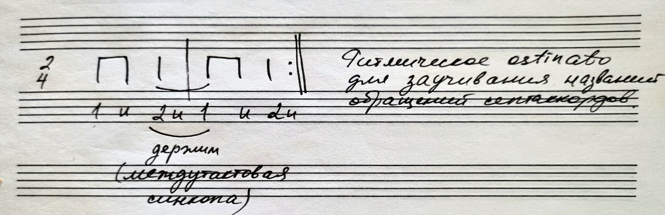
В ритмическом рисунке есть междутактовая синкопа (залигованные длительности на границе такта) – учить отдельно, прохлопывая ритм со счетом вслух.
Затем распределить ритмический рисунок на звучащие жесты, так, как делали на уроке (кто не был – просто хлопайте ритм ладошками).
На фоне ритмического остинато произносим все названия четырехзвучных аккордов – Септ - , Квинтсекст - , Терцкварт - , Секунд. Без добавления слова «аккорд».
Обратите внимание на точное произнесение названий: септ - от «септима», не «сепст» и не как-то еще иначе. Квинтсекст – а не «квинтсепт». Всегда смотрите на цифровое обозначение аккордов и научитесь точно произносить названия и самого септаккорда (его начальной формы), и трех его обращений.
- Играть септаккорды и их обращения в двух вариантах:
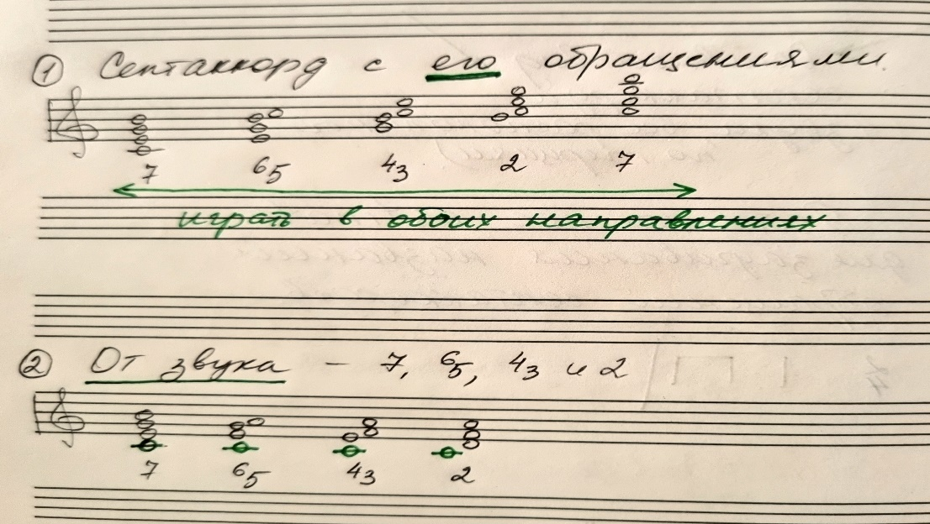
- Играть септаккорд от каждой белой клавиши и делать ЕГО обращения, перенося нижний звук на октаву вверх. Начинайте в контроктаве и поднимайтесь через всю клавиатуру, называя каждый аккорд (септ, квинтсекст, терцкварт, секунд). Следите, чтобы звуковой состав септаккорда и ЕГО обращений был одинаковым! Менять нужно только расположение звуков относительно друг друга. «Чужие» звуки - не берем.
Когда дойдете до верхнего регистра, возвращайтесь обратно, делайте обращения, перенося верхний звук на октаву вниз – соответственно, будет и обратный порядок появления обращений (септ, секунд, терцкварт, квинтсекст).
- Играть септаккорд, квинтсекстаккорд, терцквартаккорд и секундаккорд ОТ ОДНОГО И ТОГО ЖЕ ЗВУКА. Здесь нужно воспроизводить интервальное строение каждого аккорда:
Септаккорд – 3+3+3
Квинтсекстаккорд – 3+3+2
Терцквартаккорд – 3+2+3
Секундаккорд – 2+3+3
Всегда смотрите на расположение секунды – в квинстекстаккордах она вверху, в терцквартаккордах – в середине, в секундаккордах – внизу.

- Плагальные и автентические обороты в тональностях до 5# и 4b – петь нотами, ступенями, буквенными обозначениями и обязательно играть! Знать, как называется каждый аккорд во всех оборотах.

Плагальные и автентические обороты петь в ритме (левой рукой дирижируем, правой исполняем ритм – сначала учите отдельно ритм с дирижированием со счетом вслух, чтобы все получалось точно – абсолютно ровное движение долей в дирижировании и исполнение «неровных» синкоп в правой руке), в последнем такте – петь или играть тонику (I ступень):
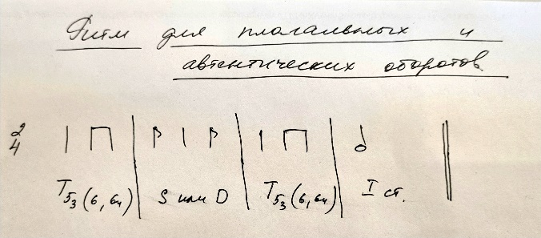
Пример плагальных и автентических оборотов в H-dur.
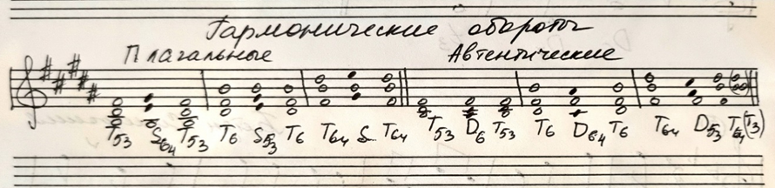
При соединении Т и S - следить за общей I ступенью (она остается на месте – внизу, вверху или в середине), III и V ступень всегда делают шаг вверх - на IV и VI ступени.
При соединении Т и D – на месте всегда остается общая для них V ступень, а I и III делают шаг вниз – на VII и II ступени.
- Сольфеджио, 1 часть, Одноголосие - №373 – 377, дирижировать левой рукой, исполнять ритм правой; для группы Г – из одноголосия № 381 – 385.
Сольфеджио, 2 часть, Двухголосие - № 102, 105 - проучить отдельно партии голосов и петь их с фортепиано (верхний играть – нижний петь и наоборот)

